Ciekawe miejsca w Polsce na wakacje 2020
Witam gr VI

W związku ze zbliżającymi się wakacjami, kilka ciekawych propozycji na wyjazd z rodziną

Każdego roku wielu Polaków pakuje walizki i rusza na wymarzony urlop. Najpopularniejsze letnie destynacje to przede wszystkim wybrzeże Bałtyku, które kusi piaszczystymi plażami. Jeśli jednak należysz do grupy, która chce spędzić lato w inny sposób, przedstawiamy ciekawe miejsca w Polsce na wakacje.

Jura Krakowsko-Częstochowska, spokojne miejsce na wakacje

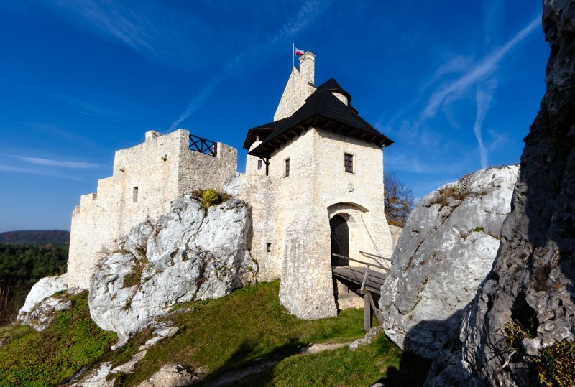
Jeżeli szukacie ciekawych miejsc do zwiedzania podczas letnich wojaży, polecamy Jurę Krakowsko-Częstochowską. Jest to jeden z najbardziej malowniczych regionów w naszym kraju, urzekający turystów niesamowitymi widokami i różnorodnością atrakcji. Wielbiciele spacerów będą zachwyceni Doliną Prądnika, która znajduje się w Ojcowskim Parku Narodowym, z kolei poszukiwacze historii powinni odwiedzić renesansowy zamek w Pieskowej Skale. Obecnie znajduje się tam muzeum, które można zwiedzać praktycznie przez cały rok.
Swoje miejsce na Jurze Krakowsko-Częstochowskiej znajdą miłośnicy wspinaczek. Białe ostańce są wprost wymarzone dla mniej doświadczonych osób, chociaż i wytrawni wspinacze sprawdzają tutaj swoje umiejętności. Do wspinaczki przystosowano nie tylko pojedyncze skały, ale również całe pasma. Często w jednym miejscu można znaleźć wiele tras o zróżnicowanym stopniu trudności. Najbardziej znane rejony wspinaczkowe na Jurze to Dolinki Podkrakowskie, Skały Podlesickie oraz Skalne Miasto Podzamcza. Jeśli latem chcemy zacząć przygodę ze wspinaczką, warto skorzystać z oferty którejś ze szkół. Ich siedziby znajdują się w okolicznych miejscowościach, między innymi w Bolechowicach, Podlesicach i Rzędkowicach.
Osoby, które wolą wyprawy rowerowe mogą zdecydować się na wycieczkę jedną z najsłynniejszych tras turystycznych w Polsce - Szlaku Orlich Gniazd. Wycieczkę najlepiej podzielić na kilka etapów, ponieważ do przejechania jest 163 kilometrów. Warto jednak podjąć wysiłek, bo szlak prowadzi pośród jurajskich zamków obronnych. Znajdują się one w Olsztynie, Pieskowej Skale, Ojcowie, Ogrodzieńcu, Mirowie i Bobolicach. Po drodze koniecznie trzeba zatrzymać się też najsłynniejszym ostańcu, czyli Maczudze Herkulesa.

Przełom Dunajca w Pieninach, świetny pomysł na wakacje

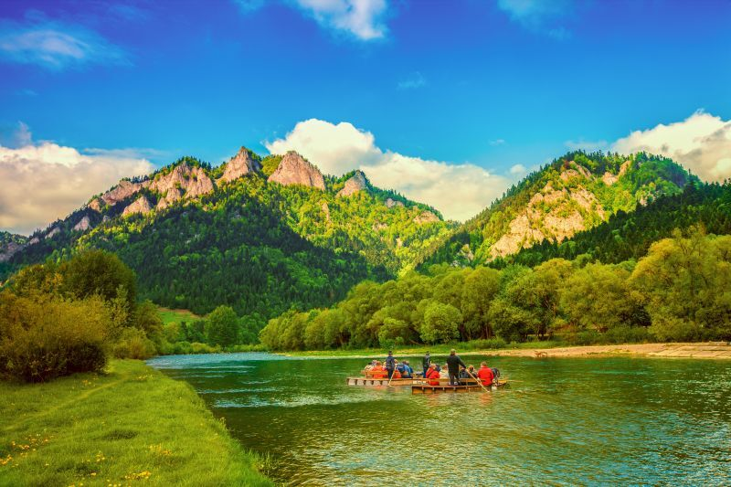
Jeśli nie wiecie gdzie pojechać na wakacje, proponujemy Pieniny, a szczególnie malowniczy Przełom Dunajca. Dużym przeżyciem na pewno będzie spływ rzeką, która płynie w głębokim, wyżłobionym wśród skał wapiennych wąwozie. Wysokość ścian sięga nawet 300 metrów ponad lustro wody. Dodatkowego charakteru dodają liczne zakręty, którymi wije się Dunajec.
Przełomu Dunajca nie wystarczy zobaczyć. Jedną z największych atrakcji jest spływ drewnianymi tratwami sterowanymi przez flisaków. Trasa zaczyna się na przystani w Sromowcach-Kątach, przy parkingu Pienińskiego Parku Narodowego. Jej długość liczy 15 kilometrów, czas przepłynięcia, w zależności od poziomu wody, to 2 lub 3 godziny. W miejscu spływu Dunajec jest rzeką graniczną Polski i Słowacji, przez jakiś czas turyści znajdują się nawet po stronie słowackiej.
Podczas spływu koniecznie trzeba mieć oczy dookoła głowy - oczywiście ze względu na malownicze widoki. Z rzeki widać bowiem w całej okazałości Trzy Korony, najwyższy szczyt Pienin. Na tej wysokości zaczyna się też przełom, gdzie pośród skalnych ścian Dunajec tworzy siedem pętli. Flisacy na pewno zwrócą uwagę pasażerów na słynne przewężenie nazywane Zbójnickim Skokiem. Jest miejsce, gdzie według legendy Janosik przeskoczył rzekę, uciekając przed żandarmami. Podobno na skale można dostrzec odciski jego kierpców. Trasa spływu tratwami kończy się w Szczawnicy. Chętni mogą popłynąć łodziami dalej, do Krościenka.
Krościenko będzie świetną bazą wypadową dla wycieczek pieszych po Pieninach. W miejscowości zaczynają się trzy oznakowane trasy turystyczne: żółta, zielona i czerwona. Trasa żółta prowadzi przez Toporzyska i Bajków Groń do Sromowiec Niżnych. Po drodze znajduje się Przełęcz Chwała Bogu, z której można dojść też na Trzy Korony, oraz Wąwóz Sobczański. Szlakiem zielonym dojdziemy z Krościenka na górę Czerezik, po drodze mijając Toporzyska i Ociemny Wierch. Trasa czerwona prowadzi przez całe Krościenko aż na Beskid Sądecki.

Dolina Narwi, wakacje blisko natury

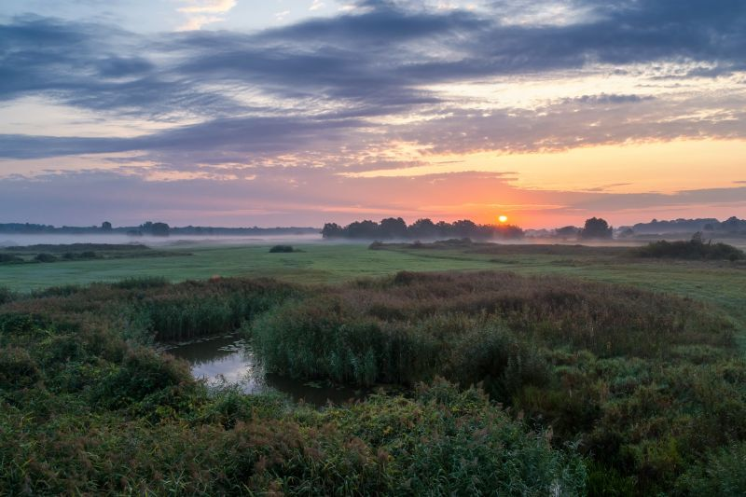
Szukając pomysłów na wycieczkę w wakacje, warto wziąć pod uwagę Dolinę Narwi na Podlasiu. Powstał tu Obszar Chronionego Krajobrazu, gdzie każdy zachwyci się szerokim rzecznym rozlewiskiem tworzącym labirynt koryt. Dolina Narwi jest też wymarzona dla osób, które lubią "polowania" z aparatem fotograficznym - żyje tu ponad 150 różnych gatunków ptaków.
Łowy będą udane, jeżeli zdecydujemy się na spływ kajakowy Narwią. Łącznie trasa liczy 150 kilometrów i biegnie krętym korytem rzeki. Taką wyprawę warto zaplanować na kilka dni, dzięki czemu będziemy mieć czas, aby nacieszyć się malowniczymi widokami. Z rzeki widać bowiem malutkie wioski, w których nierzadko spotkać można jeszcze zabytki drewnianej architektury. W czasie podróży można robić postoje w ośrodkach wypoczynkowych, na polach namiotowych i kempingach.

Bory Tucholskie, pomysł na wakacje w zacisznym miejscu

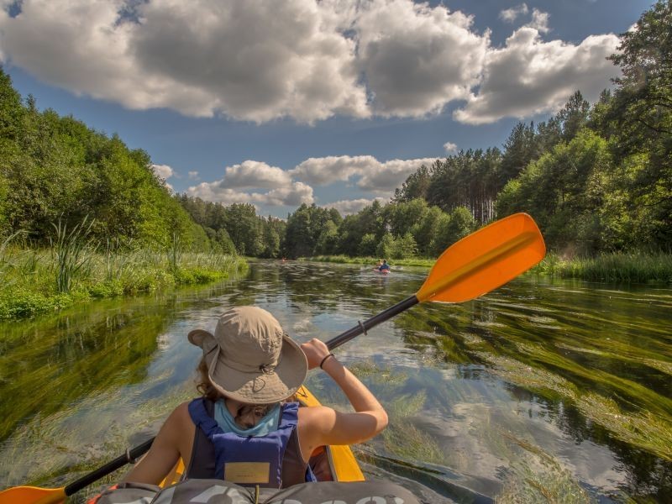

Bardzo dobrym pomysłem na wakacje jest zaszycie się w zacisznym miejscu, położonym z dala od ludzi. Jednym z regionów, w których turyści mogą korzystać z przestrzeni, są położone na północy kraju Bory Tucholskie – największy w Polsce kompleks borów sosnowych. W gęstych lasach rosną grzyby i jagody, są one również miejscem życia dzikich zwierząt, niektóre gatunki, np. głuszec, bielik czy czapla siwa, trudno spotkać gdzie indziej. Jeśli więc marzą nam się wakacje w lesie, blisko natury, okolice Borów Tucholskich będą świetną lokalizacją!
O tym jak cenna jest tamtejsza przyroda świadczy fakt utworzenia Parku Narodowego Bory Tucholskie, który chroni tamtejszą naturę. Podczas urlopu warto zagłębić się w leśne ostępy, tym bardziej, że na turystów czekają dobrze oznakowane trasy piesze, rowerowe oraz ścieżki dydaktyczne, pozwalające lepiej poznać specyfikę parku. Taka wycieczka na pewno zajmie kilka godzin!
Warto pamiętać, że Bory Tucholskie nie ograniczają się tylko do lasów. Turyści mogą korzystać tam również z wodnych atrakcji, gdyż innym skarbem regionu są czyste jeziora i rzeki. Szczególnie popularna jest rzeka Brda, którą chętnie wybierają kajakarze – spływ nigdy nie jest nudny, a mijane okolice zapierają dech w piersiach. W wodzie nie ma przeszkód, a niezbyt szybki nurt pozwala czuć się pewnie nawet osobom nie mającym jeszcze dużego doświadczenia. Brda meandruje pośród pól i lasów, ale momentami zmienia się w dość wartki potok, więc warto zachować czujność. Jeżeli jednak chcemy uniknąć takich niespodzianek, możemy wybrać środkowy odcinek rzeki. Jest on zdecydowanie spokojniejszy, a co za tym idzie także bardziej oblegany przez początkujących kajakarzy. Szlak kajakowy Brdy liczy 233 kilometry, a jego przepłynięcie zajmuje nawet 10 dni – spływ można rozpocząć w miejscowości Świeszyno, a zakończyć w Bydgoszczy.
W okolice Borów Tucholskich przyjeżdżamy, by nacieszyć się naturą, ale warto także znaleźć czas na zwiedzanie. W regionie jest kilka interesujących miasteczek, wśród których na pewno wyróżniają się Chojnice. To naprawdę urokliwa miejscowość z przepiękną zabytkową zabudową znajdującą się w obrębie Starego Miasta. Jej charakterystyczny punkt stanowi Brama Człuchowska, będąca pozostałością średniowiecznych fortyfikacji. Warto zwiedzić także liczący prawie 700 lat kościół Ścięcia św. Jana Chrzciciela, reprezentujący styl gotyku nadwiślańskiego. Niedaleko Chojnic znajduje się Człuchów, gdzie z kolei atrakcję stanowi dawny zamek krzyżacki. Jednym z jego komturów był sam Konrad Wallenrod, więc być może podczas wycieczki uda się nam dowiedzieć czegoś więcej o tej postaci.

Pozdrawiam
p. Cezary

